Президиум конференции:
Будников Г.К., д.х.н., профессор
Золотов Ю.А., академик
Кокшаров В. А., ректор УрФУ
Майстренко В.Н., д.х.н., профессор, г. Уфа
Матерн А.И., д.х.н., профессор
Русинов В.Л., чл-корр. РАН
Чарушин В. Н., академик
Чупахин О. Н., академик

Оргкомитет
Сопредседатели:
Будников Г.К., д.х.н., профессор, Казань
Матерн А.И., д.х.н., профессор, г. Екатеринбург

Ученые секретари:
Иванова А.В., к.х.н.
Козицина А.Н., к.х.н.

Члены комитета:
Брайнина Х.З., д.х.н, профессор, г. Екатеринбург
Власов Ю.Г., д.х.н, профессор, г. С.-Петербург
Евтюгин Г.А., д.х.н., профессор, г. Казань
Карякин А. А., д.х.н., профессор, г. Москва
Колпакова Н.А., д.х.н, профессор, г. Томск
Кулапина Е.Г., д.х.н, профессор, г. Саратов
Стожко Н.Ю., д.х.н, профессор, г. Екатеринбург
Слепченко Г. Б., д.х.н., профессор, г. Томск
Темердашев З. А., д.х.н., профессор, г. Краснодар
Шпигун Л.К., д.х.н., профессор, г. Москва
Широкова В.И., к.х.н., г. Москва

Рабочая группа:
Шалыгина Ж.В., к.х.н.
Сараева С.Ю., к.х.н.
Малахова Н.А., к.х.н.
Глазырина Ю.А., к.х.н.
Герасимова Е.Л., к.х.н.

Регистрация

Регистрация на конференцию проводится по адресу http://ema2016.urfu.ru/registration/

Регистрационный взнос
Регистрационный взнос составит 2500 рублей, для молодых ученых до 35 лет - 1500, для студентов и аспирантов – 1000 рублей.
В платежном поручении должна быть сделана пометка «ЭМА-2016» и указана фамилия участника, за которого оплачивается организационный взнос.
Реквизиты для заполнения платежного поручения:
ООО НПП «ЭкоБиоТест»
620002 Свердловская обл., г. Екатеринбург, ул. Мира, 28, оф. Х-15
Получатель платежа:
6670361170/667001001
р/ с 40702810863020002576
Кор. счет 30101810900000000795
Публичное акционерное общество «Уральский банк реконструкции и развития»
БИК 046577795

Выставка
В рамках конференции планируется провести выставку приборов, выпускаемых международными и российскими фирмами.

Российская академия наук
Научный совет РАН по аналитической химии
Уральское отделение Российской академии наук
ФГАОУ ВПО «Уральский федеральный университет имени первого Президента России Б.Н.Ельцина»
ООО НПП «ЭкоБиоТест»

IX Всероссийская конференция по электрохимическим методам анализа

с международным участием и Молодежной научной школой

«ЭМА-2016»
Второе информационное письмо
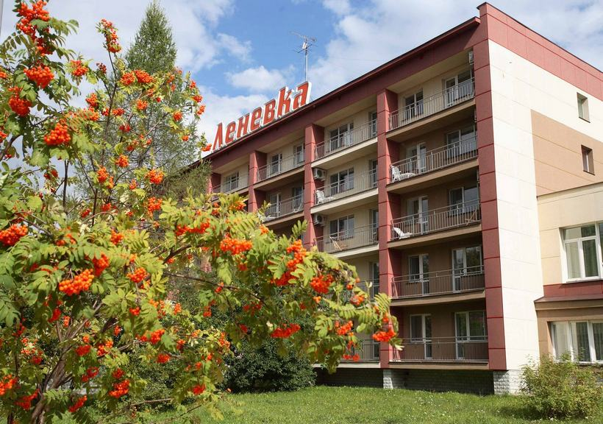

29 мая - 3 июня 2016 г.

г. Екатеринбург
Уважаемые коллеги!
Научный совет РАН по аналитической химии приглашает вас принять участие в IX Всероссийской конференции по электрохимическим методам анализа «ЭМА-2016» с международным участием и Молодежной научной школой, которая состоится в г. Екатеринбург на базе Уральского федерального университета в июне 2016 г. Конференция будет проходить в рамках XX Менделеевского съезда по общей и прикладной химии.

Основные направления работы конференции:
• Современное состояние и достижения электрохимических методов анализа.
• Электрохимические сенсоры.
• Автоматизация и миниатюризация аналитических систем.
• Электрохимический анализ важнейших неорганических, органических, биологических, медицинских, фармацевтических объектов, а также объектов окружающей среды.
• Оборудование в электрохимическом анализе.
• Решение вопросов метрологии в электроанализе.

Доклады
Могут быть представлены в виде устного (пленарного или секционного) или стендового сообщений. Для демонстрации иллюстрированного материала участникам конференции будут предоставлены мультимедийные проекторы.

Публикация материалов
Сборник тезисов докладов будет издан до начала работы конференции. Тезисы докладов должны быть представлены в Оргкомитет через форму на странице регистрации по адресу http://ema2016.urfu.ru/abstract/ не позднее 01.03.2016. Требования для оформления тезисов можно найти там же.
Обращаем внимание авторов, что тезисы будут опубликованы только при условии оплаты организационного взноса.

Правила предоставления тезисов
докладов

Название доклада (ARIAL 14, жирный,
выравнивание по центру)
(пустая строка)
Фамилия И.О. (авторы через запятую,
фамилию докладчика подчеркнуть,
выравнивание по центру, 12 ppt )
Место работы, город, e-mail (выравнивание
по центру, 12 ppt)
(пустая строка)

Текст объемом 1 стр., формата
А4, шрифт, Times New Roman, Cyr 12 pt, одинарный, межстрочный интервал, поля 2,5 см со всех сторон, выравнивание по ширине, абзац 1 см.
Допускается использование встроенной
графики.

Форма участия в конференции будет
определена оргкомитетом на основании
заявок на участие и тезисов докладов

Место проведения
Конференция будет проводится в живописной местности на базе санатория-профилактория «Леневка» на берегу Леневского водохранилища. На территории санатория расположены кафе и фитобар, работает своя библиотека, бильярдная комната, аквапарк, финская сауна. тренажерные залы, спортивный зал.
Участники конференции будут размещены
в номерах 1 категории, Люкс и Студия стоимостью от 1750 руб.
Прайс-лист на проживание и проведение корпоративных мероприятий в ЧУ СП Леневка Price_corporat-1 (1).xls.
Ключевые даты
01.02.2016 | Регистрация с названием доклада  продлена до 01.03.2016
01.03.2016 | Предоставление тезисов доклада
15.03.2016 | Уведомление о принятии докладов
15.04.2016 | Оплата регистрационного взноса
Январь 2016 | Рассылка второго информационного сообщения с программой конференции

Контакты:
ОРГКОМИТЕТ КОНФЕРЕНЦИИ
E-mail: emaconf2016@gmail.com
Web: http://ema2016.urfu.ru
Тел. (343) 375-97-56
Козицина Алиса Николаевна
Иванова Алла Владимировна

